**Memoria Imagen**

Proyecto Glocal Island

**Centro Educativo:** Escuela Virgen de Guadalupe

**Ciclo Formativo:** Desarrollo de Aplicaciones Web

**Curso:** 2020-2021

**Grupo:** Glocal Guadalupe

**Alumnos:** Daniel García Rasero

**Imagen vectorial**

La imagen vectorial será un icono para representar la tierra como categoría en el proyecto, para ello uso la aplicación **Inkscape**.

1. Primero creo la circunferencia que contendrá los elementos

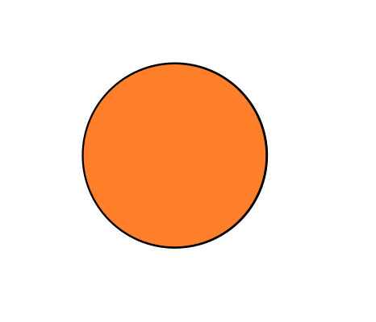

1. Sigo poniendo los detalles del icono, por capas, dando sensación

de elementos que están más cerca que otros.

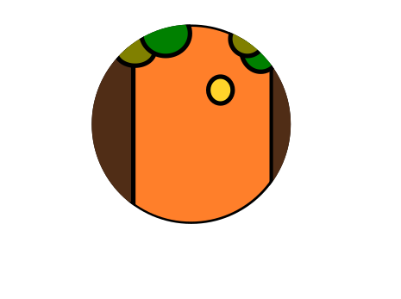

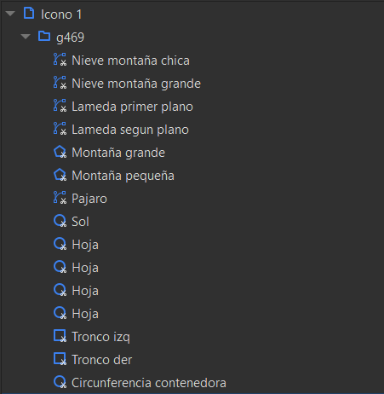

1. Finalmente, y usando la herramienta de recortes, uso un círculo mayor

para enmarcar el contenido en una circunferencia y recortar, además, añado más detalles

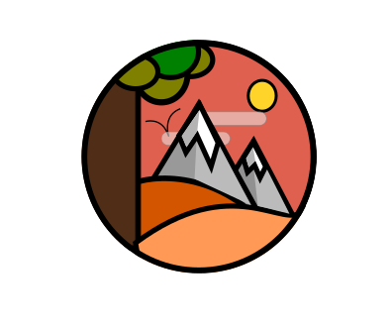

1. **Imagen vectorial final**:



**Imagen ruster**

Para el diseño de la carta del juego, pensamos en seguir con la misma idea con marcos de bambú.

1. Uso inkscape para crear una máscara de imagen e una forma

cuadrada redondeada para la carta.

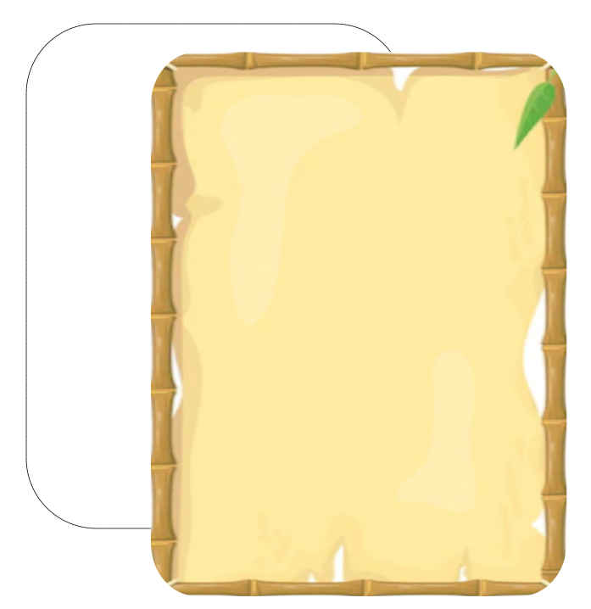

1. Ahora, lo paso a photoshop para seguir su edición y pasarlo a formato .png para

rusterizarla.

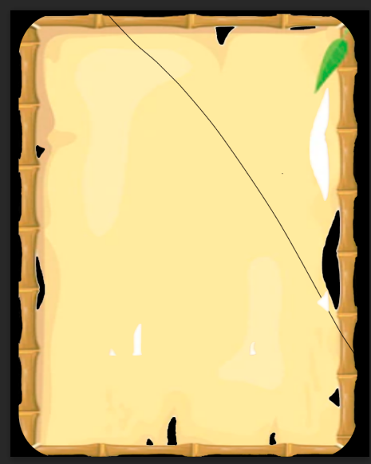

1. Empiezo a usar algunas herramientas para ir quitando las partes que no quiero de

la imagen, esas capas que se genera las quito y finalmente la exporto.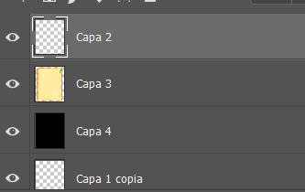

1. **Imagen rasterizada final:**

